
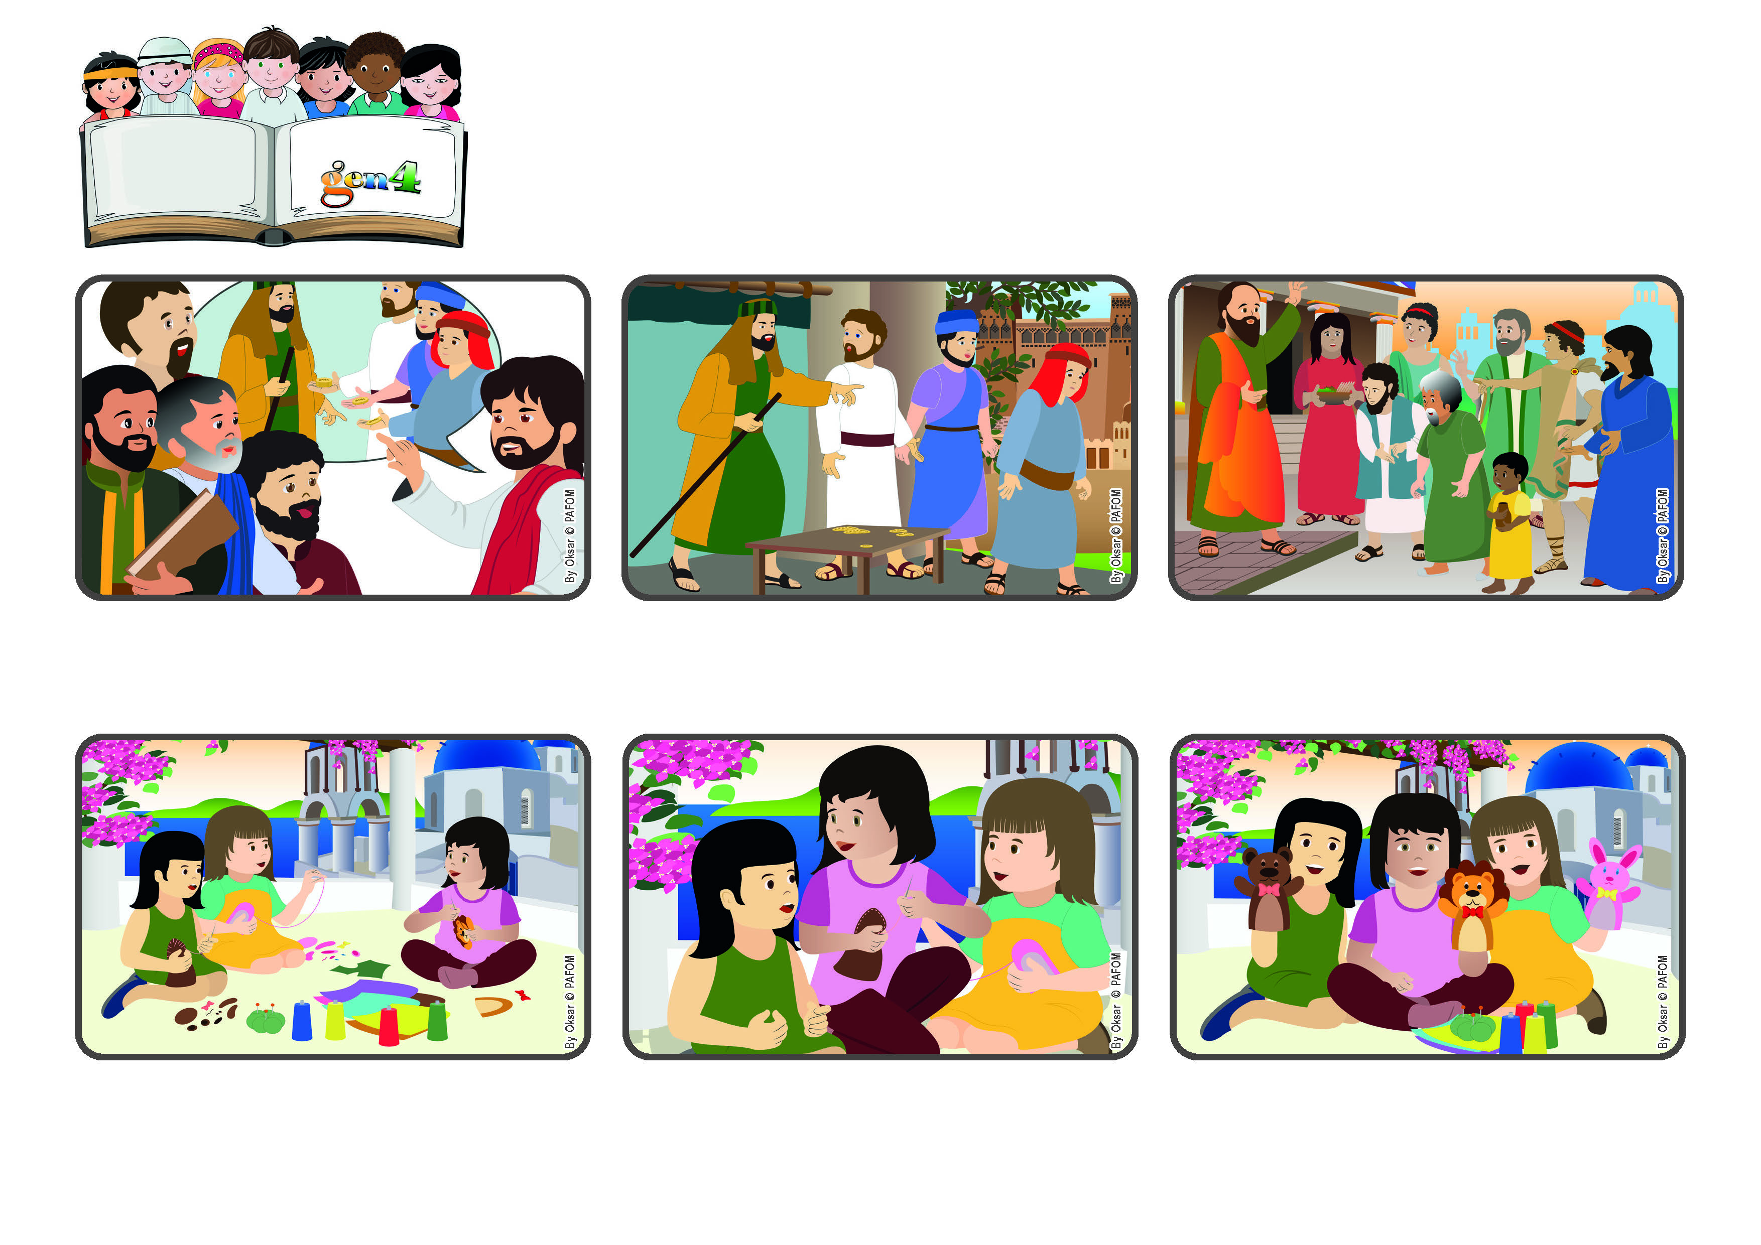
Noviembre 2023
(De la liturgia del 33º Domingo del tiempo ordinario)
“ Todos ustedes son hijos de la luz e hijos del día.
Nosotros no somos de la noche ni de las tinieblas. (1 TS 5,5)
La luz de Jesús nos da fuerza para amar.
Palabra de Vida
¡Así el talento de coser bien se multiplicó! Al final teníamos 3 marionetas bellísimas con las que podíamos hacer un espectáculo mas lindo. Después de este acto de amor me sentí mas cercana a Dios.
Ariana de Grecia nos cuenta: Durante las vacaciones hicimos manualidades. Una tarde estábamos haciendo marionetas. A mi me estaban saliendo muy bonitas, porque mi abuela me enseño a coser muy bien.
Jesús está con sus discípulos. Les cuenta la historia de un hombre que se va de viaje y reparte sus bienes entre sus sirvientes: a uno le da 5 monedas, a otro dos y al último le da una. Mientras está de viaje el primero gana otras cinco, el segundo otras 2.
El tercero en cambio, esconde su moneda bajo tierra, !tiene miedo de perderla¡ Cuando el hombre regresa, felicita a los dos siervos que ganaron el doble. Al tercero lo regaña porque le devuelve la moneda que había recibido.
Dios nos ha dado diferentes dones a cada uno. Cada uno puede hacerlos fructificar y así resplandecerán los dones lo que Dios nos ha dado. Esto es lo que el apóstol Pablo recuerda a los primeros cristianos”Todos somos hijos de la luz”.
Estaba tan contenta de mi trabajo que no me dí cuenta que mi amiga Antonela estaba triste porque ella no sabe coser muy bien. Fui enseguida a ayudarla a ella y a mi otra amiga Victoria.
“© PAFOM, Ilustraciones y texto realizados por el Centro Gen4”
Los Gen4 son los niños del Movimiento del los Focolares fundado por Chiara Lubich.

